**4.1 - O xisto e o Brasil**

O Brasil é o 10° colocado no *ranking* das maiores reservas de xisto do mundo. Entretanto, a extração do gás de xisto não é um fato muito corrente em nosso país.

Figura 4.1 - As 10 maiores reservas de xisto no mundo (em trilhões de m³)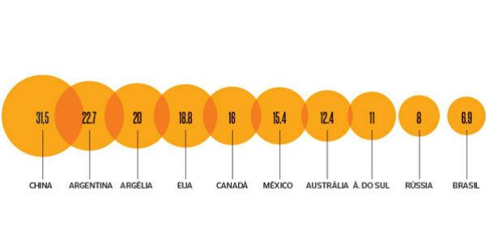

Nos últimos anos, o governo brasileiro leiloou cinco reservas de xisto, o que causou inúmeras revoltas por parte da população, devido a contaminação de água potável com gás metano, que estariam chegando às casas próximas e incendiando a torneira. Além disso, outras pessoas alegaram a falta de reaproveitamento de água para utilização em *frackings* sucessores.

A exploração do xisto no Brasil acabou gerando discussões entre o governo e sociedades científicas como a SBPC e a ABC, que solicitaram a suspensão do leilão de reservas por parte do governo, o que não aconteceu.

**4.2 - O xisto e o resto do mundo**

A China possui a maior reserva de xisto do mundo, mas, assim como o Brasil, a exploração do gás cresce em um ritmo lento. Um dos motivos para isso é a localização: as rochas se encontram em áreas remotas, além de existirem lugares que não tem água suficiente para utilizar na extração.

O fato de a regulamentação da exploração de minério pertencer ao Estado chinês está causando uma burocracia para investimentos de empresas privadas americanas. Junto a isso, a exploração do gás natural não deve ser um foco do governo.

Além da China, vale ainda destacar outros países como a Argentina, que possui a segunda maior reserva de xisto no mundo, mas sofre de blecautes e racionamento de energia constantes, o que impede o aproveitamento desta reservas.

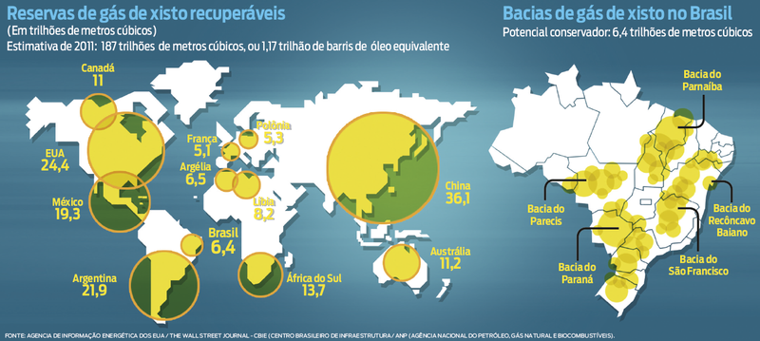  
Figura 4.2 - Reservas de xisto no Brasil e no mundo.

*Figura 3 fonte(*[*http://www.revistaplaneta.com.br/wp-content/uploads/sites/3/2015/08/img-356511-esta-pedra-vai-mudar-o-mundo.png*](http://www.revistaplaneta.com.br/wp-content/uploads/sites/3/2015/08/img-356511-esta-pedra-vai-mudar-o-mundo.png)*)*

Fontes: <http://revistagalileu.globo.com/Revista/Common/0,,EMI344750-17773,00-GAS+DE+XISTO+BRASIL+COMECARA+A+LEILOAR+AS+SUAS+RESERVAS+MAS+E+SEGURO.html>

<http://oglobo.globo.com/sociedade/ciencia/revista-amanha/corrida-chinesa-pelo-xisto-8440303>

<http://exame.abril.com.br/revista-exame/a-riqueza-ignorada/>